# Оршил

Энэ программ нь гитарын өгөгдлийг бүртгэж өгөгдлийн санд хадгалах зориулалттай юм. Мөн гитарийн өгөгдлийг оруулж, устгаж, шинчэлэх үйлдлүүдтэй. Тус программын хэрэглээний хувьд жижиг хөгжмийн дэлгүүр зэрэгт ашиглах боломжтой.

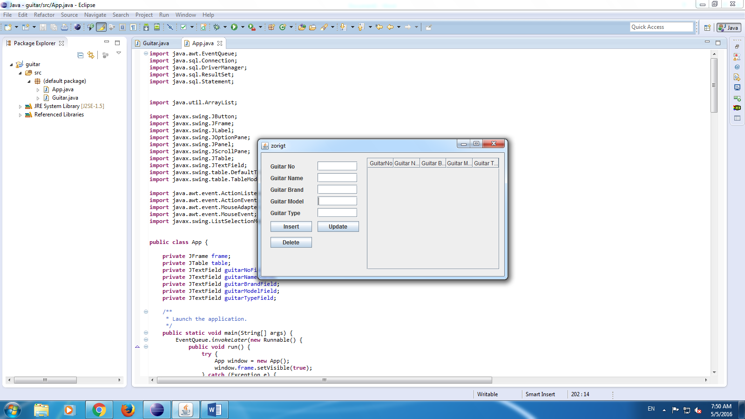

# Insert button

Insert button-ий хийгдэх үйлдэл нь программ дээр оруулсан өгөгдлүүдийг өгөгдийн санлуу хадгалах үүрэгтэй.

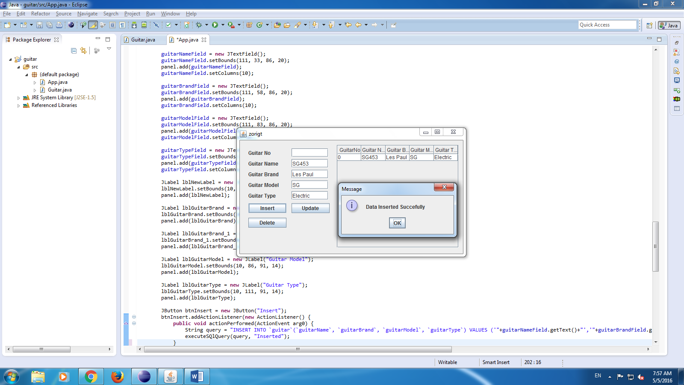

-Programm-аас өгөгдөл орсон байдал.

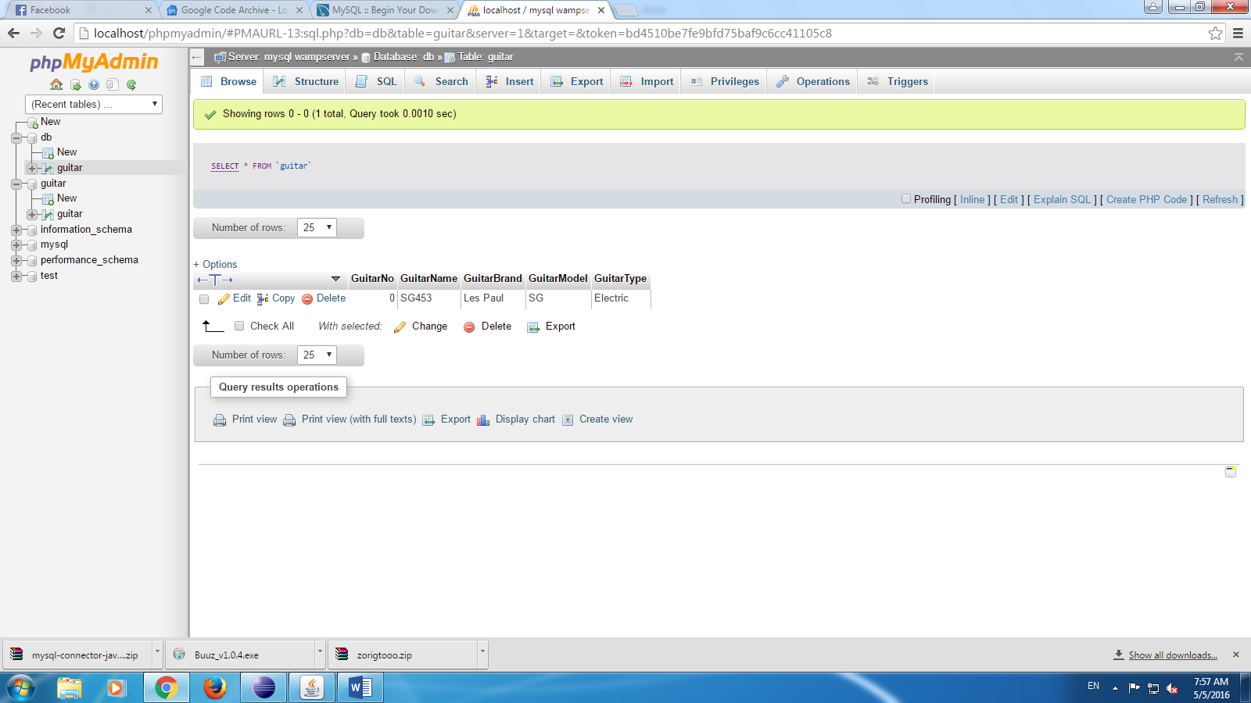

-Өгөгдлийн санд хадгалагдсан байдал.

# Delete Button

Delete button нь өгөгдлийн санд хадгалагдсан өгөгдлийг устгах үүрэгтэй.

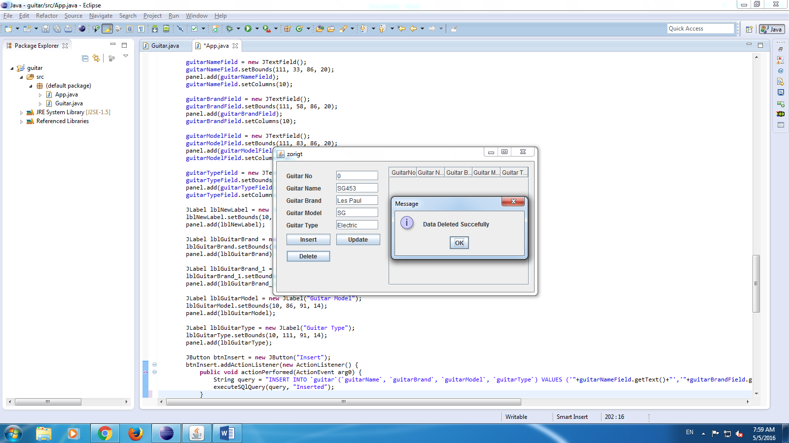

-Өгөгдлийг программаас устгасан байдал.

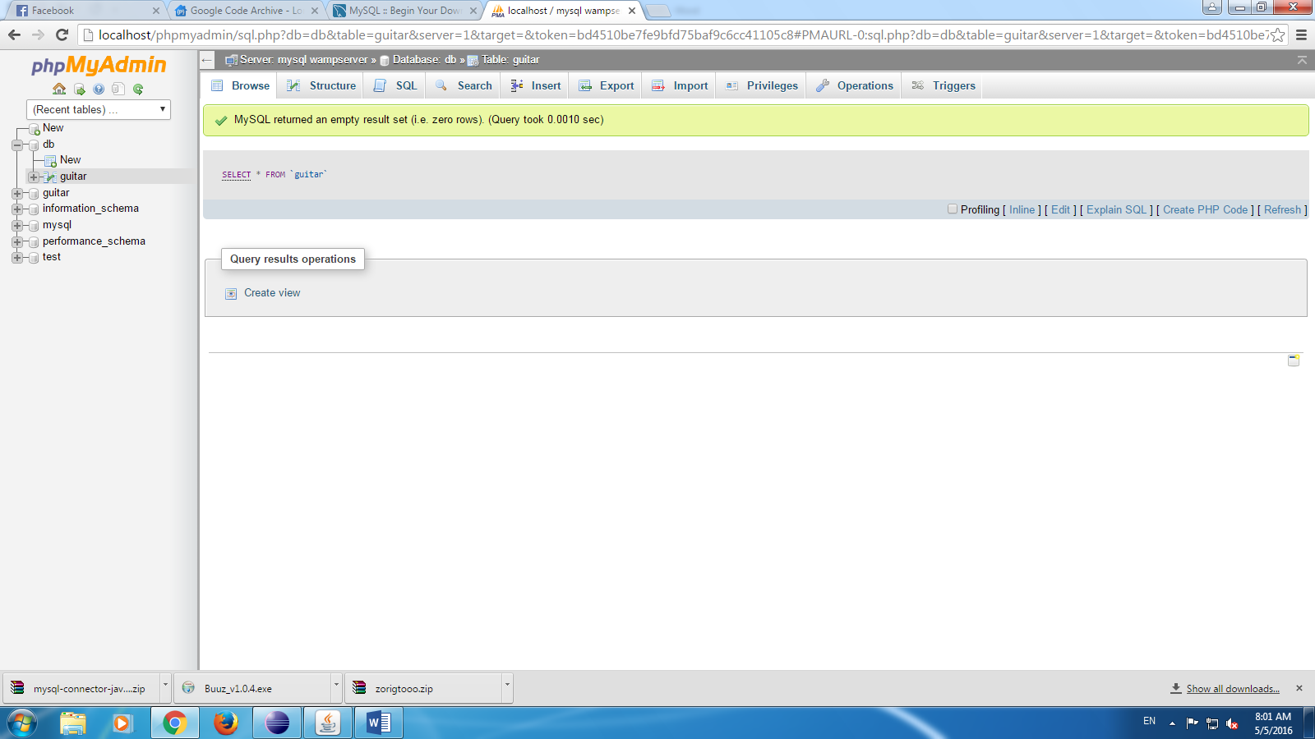

-Өгөгдлийн сангаас устгагдсан байдал.

# SRC code(App.java)

**import** java.awt.EventQueue;

**import** java.sql.Connection;

**import** java.sql.DriverManager;

**import** java.sql.ResultSet;

**import** java.sql.Statement;

**import** java.util.ArrayList;

**import** javax.swing.JButton;

**import** javax.swing.JFrame;

**import** javax.swing.JLabel;

**import** javax.swing.JOptionPane;

**import** javax.swing.JPanel;

**import** javax.swing.JScrollPane;

**import** javax.swing.JTable;

**import** javax.swing.JTextField;

**import** javax.swing.table.DefaultTableModel;

**import** javax.swing.table.TableModel;

**import** java.awt.event.ActionListener;

**import** java.awt.event.ActionEvent;

**import** java.awt.event.MouseAdapter;

**import** java.awt.event.MouseEvent;

**import** javax.swing.ListSelectionModel;

**public** **class** App {

**private** JFrame frame;

**private** JTable table;

**private** JTextField guitarNoField;

**private** JTextField guitarNameField;

**private** JTextField guitarBrandField;

**private** JTextField guitarModelField;

**private** JTextField guitarTypeField;

**public** **static** **void** main(String[] args) {

EventQueue.*invokeLater*(**new** Runnable() {

**public** **void** run() {

**try** {

App window = **new** App();

window.frame.setVisible(**true**);

} **catch** (Exception e) {

e.printStackTrace();

}

}

});

}

**public** App() {

initialize();

Show_Users_In_JTable();

}

**//Холболт үүсгэх хэсэг**

**public** Connection getConnection(){

Connection con;

**try** {

con = DriverManager.*getConnection*("jdbc:mysql://localhost/db", "root","");

**return** con;

}

**catch** (Exception e) {

e.printStackTrace();

**return** **null**;

}

}

**Өгөдлийн сангаас ‘Guitar’ объект үүсгэж түүнийгээ массивт хийн буцаах явц**

**public** ArrayList<Guitar> getGuitarsList(){

ArrayList<Guitar> guitarsList = **new** ArrayList<Guitar>();

Connection connection = getConnection();

String query = "SELECT * FROM `guitar` ";

Statement st;

ResultSet rs;

**try** {

st = connection.createStatement();

rs = st.executeQuery(query);

Guitar guitar;

**while**(rs.next()){

guitar = **new** Guitar(rs.getInt("guitarNo"),rs.getString("guitarName"), rs.getString("guitarBrand"),rs.getString("guitarModel"),rs.getString("guitarType"));

guitarsList.add(guitar);

}

} **catch** (Exception e) {

e.printStackTrace();

}

**return** guitarsList;

}

**“getGuitarsList()” энэ функцээр массивийг авч түүнийг хүснэгтэнд харуулах функц**

**public** **void** Show_Users_In_JTable(){

ArrayList<Guitar> list = getGuitarsList();

DefaultTableModel model = (DefaultTableModel)table.getModel();

Object[] row = **new** Object[5];

**for**(**int** i = 0; i < list.size(); i++) {

row[0] = list.get(i).getGuitarNo();

row[1] = list.get(i).getGuitarName();

row[2] = list.get(i).getGuitarBrand();

row[3] = list.get(i).getGuitarModel();

row[4] = list.get(i).getGuitarType();

model.addRow(row);

}

}

**Query-г зохих мэдээлэлтэй хамт хүлээн авч query-г хэрэгжүүлнэ.**

**public** **void** executeSQlQuery(String query, String message) {

Connection con = getConnection();

Statement st;

**try**{

st = con.createStatement();

**if**(st.executeUpdate(query) == 1) {

DefaultTableModel model = (DefaultTableModel)table.getModel();

model.setRowCount(0);

Show_Users_In_JTable();

JOptionPane.*showMessageDialog*(**null**, "Data "+message+" Succefully");

}**else**{

JOptionPane.*showMessageDialog*(**null**, "Data Not "+message);

}

}**catch**(Exception ex){

ex.printStackTrace();

}

}

//**Программын gui хэсэг**

**private** **void** initialize() {

frame = **new** JFrame("zorigt");

frame.setBounds(100, 100, 538, 303);

frame.setDefaultCloseOperation(JFrame.*EXIT_ON_CLOSE*);

frame.getContentPane().setLayout(**null**);

JPanel panel = **new** JPanel();

panel.setBounds(10, 11, 207, 240);

frame.getContentPane().add(panel);

panel.setLayout(**null**);

guitarNoField = **new** JTextField();

guitarNoField.setBounds(111, 8, 86, 20);

panel.add(guitarNoField);

guitarNoField.setColumns(10);

guitarNameField = **new** JTextField();

guitarNameField.setBounds(111, 33, 86, 20);

panel.add(guitarNameField);

guitarNameField.setColumns(10);

guitarBrandField = **new** JTextField();

guitarBrandField.setBounds(111, 58, 86, 20);

panel.add(guitarBrandField);

guitarBrandField.setColumns(10);

guitarModelField = **new** JTextField();

guitarModelField.setBounds(111, 83, 86, 20);

panel.add(guitarModelField);

guitarModelField.setColumns(10);

guitarTypeField = **new** JTextField();

guitarTypeField.setBounds(111, 108, 86, 20);

panel.add(guitarTypeField);

guitarTypeField.setColumns(10);

JLabel lblNewLabel = **new** JLabel("Guitar No");

lblNewLabel.setBounds(10, 11, 91, 14);

panel.add(lblNewLabel);

JLabel lblGuitarBrand = **new** JLabel("Guitar Name");

lblGuitarBrand.setBounds(10, 36, 91, 14);

panel.add(lblGuitarBrand);

JLabel lblGuitarBrand_1 = **new** JLabel("Guitar Brand");

lblGuitarBrand_1.setBounds(10, 61, 91, 14);

panel.add(lblGuitarBrand_1);

JLabel lblGuitarModel = **new** JLabel("Guitar Model");

lblGuitarModel.setBounds(10, 86, 91, 14);

panel.add(lblGuitarModel);

JLabel lblGuitarType = **new** JLabel("Guitar Type");

lblGuitarType.setBounds(10, 111, 91, 14);

panel.add(lblGuitarType);

JButton btnInsert = **new** JButton("Insert");

**//Insert товчны хийх үйлдлүүд**

btnInsert.addActionListener(**new** ActionListener() {

**public** **void** actionPerformed(ActionEvent arg0) {

String query = "INSERT INTO `guitar`(`guitarName`, `guitarBrand`, `guitarModel`, `guitarType`) VALUES ('"+guitarNameField.getText()+"','"+guitarBrandField.getText()+"','"+guitarModelField.getText()+"','"+guitarTypeField.getText()+"')";

executeSQlQuery(query, "Inserted");

}

});

btnInsert.setBounds(10, 136, 89, 23);

panel.add(btnInsert);

**//Update товчны хийх үйлдлүүд**

JButton btnUpdate = **new** JButton("Update");

btnUpdate.addActionListener(**new** ActionListener() {

**public** **void** actionPerformed(ActionEvent arg0) {

String query = "UPDATE `guitar` SET `guitarName`='"+guitarNameField.getText()+"',`guitarBrand`='"+guitarBrandField.getText()+"',`guitarModel`='"+guitarModelField.getText()+"',`guitarType`='"+guitarTypeField.getText()+"' WHERE 'guitarNo'="+guitarNoField.getText();

executeSQlQuery(query, "Updated");

}

});

btnUpdate.setBounds(111, 136, 89, 23);

panel.add(btnUpdate);

//**Delete товчны хийх үйлдлүүд**

JButton btnDelete = **new** JButton("Delete");

btnDelete.addActionListener(**new** ActionListener() {

**public** **void** actionPerformed(ActionEvent e) {

String query = "DELETE FROM `guitar` WHERE guitarNo = "+guitarNoField.getText();

executeSQlQuery(query, "Deleted");

}

});

btnDelete.setBounds(10, 170, 89, 23);

panel.add(btnDelete);

JScrollPane scrollPane = **new** JScrollPane();

scrollPane.setBounds(227, 11, 285, 240);

frame.getContentPane().add(scrollPane);

**//Хүснэгт үүсгэх хэсэг**

table = **new** JTable();

table.addMouseListener(**new** MouseAdapter() {

**public** **void** mouseClicked(MouseEvent e) {

**int** i = table.getSelectedRow();

TableModel model = table.getModel();

guitarNoField.setText(model.getValueAt(i,0).toString());

guitarNameField.setText(model.getValueAt(i,1).toString());

guitarBrandField.setText(model.getValueAt(i,2).toString());

guitarModelField.setText(model.getValueAt(i,3).toString());

guitarTypeField.setText(model.getValueAt(i,4).toString());

}

});

table.setSelectionMode(ListSelectionModel.*SINGLE_SELECTION*);

table.setModel(**new** DefaultTableModel(

**new** Object[][] {

},

**new** String[] {

"GuitarNo", "Guitar Name", "Guitar Brand", "Guitar Model", "Guitar Type"

}

));

scrollPane.setViewportView(table);

}

}

# SRC Code(Guitar.java)

**//Guitar model-н хэсэг.**

**public** **class** Guitar {

**private** **int** guitarNo;

**private** String guitarName;

**private** String guitarBrand;

**private** String guitarModel;

**private** String guitarType;

//Constructor(байгуулагч функц)

**public** Guitar(**int** guitarNo, String guitarName, String guitarBrand, String guitarModel, String guitarType){

**this**.guitarNo = guitarNo;

**this**.guitarName = guitarName;

**this**.guitarBrand = guitarBrand;

**this**.guitarModel = guitarModel;

**this**.guitarType = guitarType;

}

**//Getter болон Setter функцууд**

**public** **int** getGuitarNo() {

**return** guitarNo;

}

**public** **void** setGuitarNo(**int** guitarNo) {

**this**.guitarNo = guitarNo;

}

**public** String getGuitarName() {

**return** guitarName;

}

**public** **void** setGuitarName(String guitarName) {

**this**.guitarName = guitarName;

}

**public** String getGuitarBrand() {

**return** guitarBrand;

}

**public** **void** setGuitarBrand(String guitarBrand) {

**this**.guitarBrand = guitarBrand;

}

**public** String getGuitarModel() {

**return** guitarModel;

}

**public** **void** setGuitarModel(String guitarModel) {

**this**.guitarModel = guitarModel;

}

**public** String getGuitarType() {

**return** guitarType;

}

**public** **void** setGuitarType(String guitarType) {

**this**.guitarType = guitarType;

}

}

# Дүгнэлт

Энэхүү бие даалтын хүрээнд манай баг Guitar бүртгэлийн программийг хийлээ. Энэ программ нь гитарын өгөгдлүүдийг Database-д хадгалах зориулалттай. Уг прорамм нь Insert, Delete, Update үйлдүүдийг хийдэг. Уг программыг жижиг хөгжмийн дэлгүүрт ашиглах боломжтой.

Анх “List”-гүй хувилбрийг туршиж үзсэн.

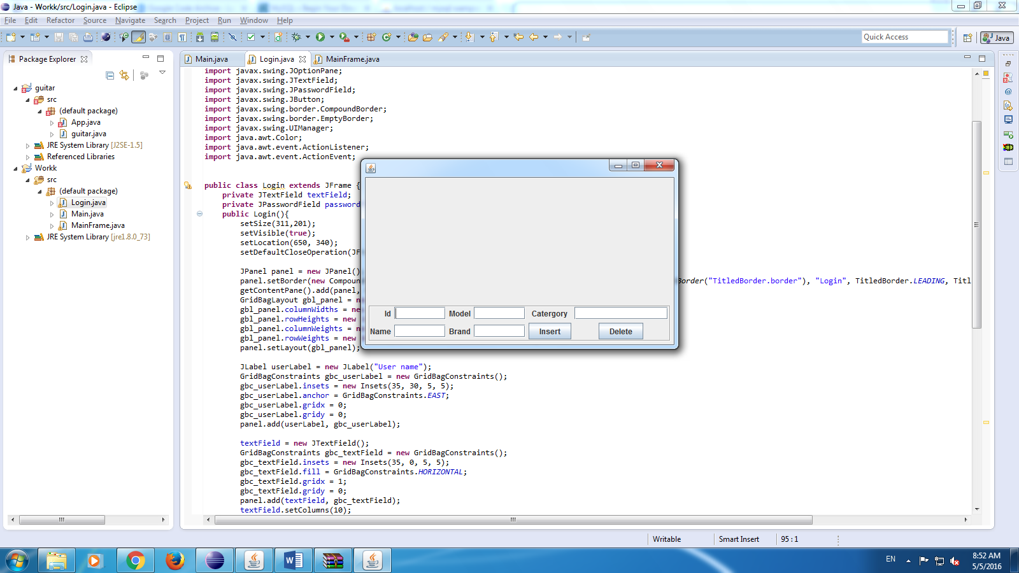

Энэ хювилбар дээр List нэмж энэхүү прогрммыг амжилтттай дуусгасан.

Уг программыг хийхэд тухайн асуудлууд тулгарлаа:

* Анхны хувилбарт зураг хийх зорилготой байсан боловч мэдлэг дутуу улмаас өгөгдлийн санд холбож чадаагүй.
* Update button-ий хийх үйлдлийн code-ийг бичсэн боловч холболтоо хийж чадаагүй.